**Министерство образования и науки Российской Федерации**

**федеральное государственное автономное образовательное учреждение высшего образования**

**“ НАЦИОНАЛЬНЫЙ ИССЛЕДОВАТЕЛЬСКИЙ**

**УНИВЕРСИТЕТ ИТМО”**

Факультет программной инженерии и компьютерной техники (ПИКТ)

Направление подготовки (специальность) – 09.04.04 (Нейротехнологии и программная инженерия)

Информатика

Лабораторная работа № 2

Выполнил студент

Ровкова Анастасия Сергеевна

Группа № P3121

Преподаватель: Болдырева Елена Александровна

г. Санкт-Петербург

2024 г.

Оглавление

***Задание 1*** 3

***Задание 3, 4*** 3

***Задание 5*** 5

***Задание 6, 7*** 5

***Задание 8*** 6

***Задание 9*** 6

**Список литературы:** 7

**Вариант: 407893 - 79**

## ***Задание 1***

На основании номера варианта задания выбрать набор из 4 полученных сообщений в виде последовательности 7-символьного кода.

|  |  |
| --- | --- |
| Полученное сообщение | Представление в виде 7-символьного кода |
| 63 | 0110100 |
| 10 | 1010000 |
| 35 | 0111010 |
| 78 | 1000101 |

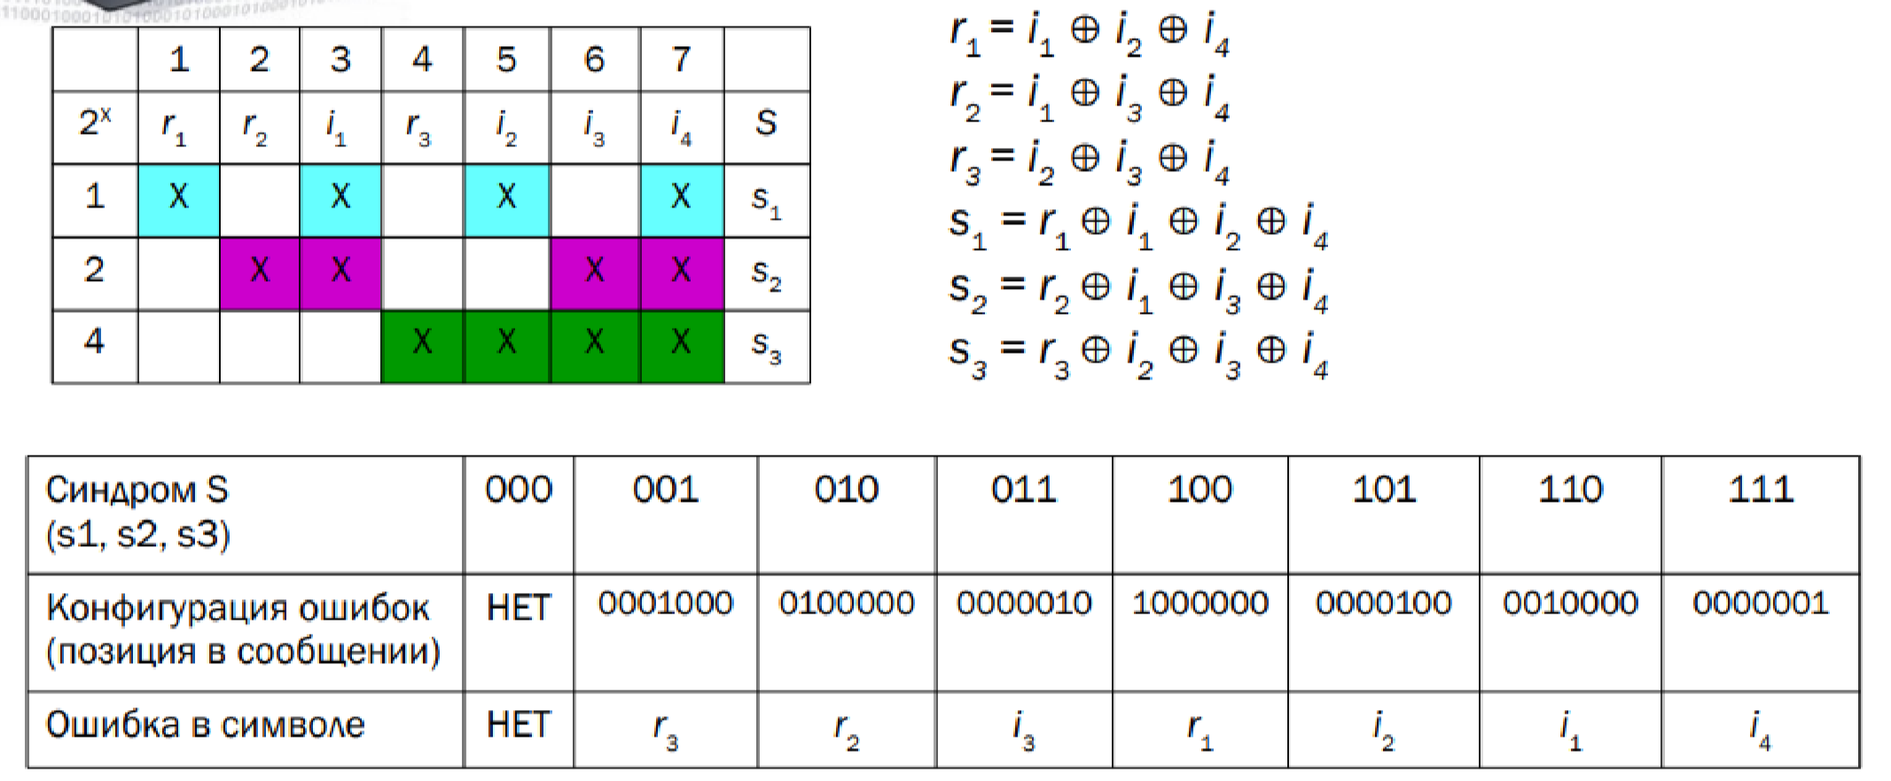

*Рис. 1 (Таблица кода Хэмминга)*

## ***Задание 3, 4***

Построить схему декодирования классического кода Хэмминга (7;4), которую представить в отчёте в виде изображения. Показать, исходя из выбранных вариантов сообщений (по 4 у каждого – часть №1 в варианте), имеются ли в принятом сообщении ошибки, и если имеются, то какие. Подробно прокомментировать и записать правильное сообщение.

1. Рассмотрим первое сообщение и рассчитаем его синдромы:



S1 = 0 ⊕ 1 ⊕ 1 ⊕ 0 = 0

S2 = 1 ⊕ 1 ⊕ 0 ⊕ 0 = 0

S3 = 0 ⊕ 1 ⊕ 0 ⊕ 0 = 1

Полученный синдром = 001. Значит, что мы получаем значение OOX. Вернемся к таблице кода Хэмминга. По таблице получаем, что ошибка в бите r3. Следовательно исправленное сообщение будет **0111100**.

1. Рассмотрим второе сообщение и рассчитаем его синдромы:



S1 = 1 ⊕ 1 ⊕ 0 ⊕ 0 = 0

S2 = 0 ⊕ 1 ⊕ 0 ⊕ 0 = 1

S3 = 0 ⊕ 0 ⊕ 0 ⊕ 0 = 0

Полученный синдром = 010. По таблице ошибка в r2. Исправленное сообщение: **1110000**.

1. Рассмотрим третье сообщение и рассчитаем его синдромы:



S1 = 0 ⊕ 1 ⊕ 0 ⊕ 0 = 1

S2 = 1 ⊕ 1 ⊕ 1 ⊕ 0 = 1

S3 = 1 ⊕ 0 ⊕ 1 ⊕ 0 = 0

Полученный синдром = 110. По таблице ошибка в i1. Исправленное сообщение: **0101010.**

1. Рассмотрим четвертое сообщение и рассчитаем его синдромы:



S1 = 1 ⊕ 0 ⊕ 1 ⊕ 1 = 1

S2 = 0 ⊕ 0 ⊕ 0 ⊕ 1 = 1

S3 = 0 ⊕ 1 ⊕ 0 ⊕ 1 = 0

Полученный синдром = 110. По таблице ошибка в i1. Исправленное сообщение: **1010101.**

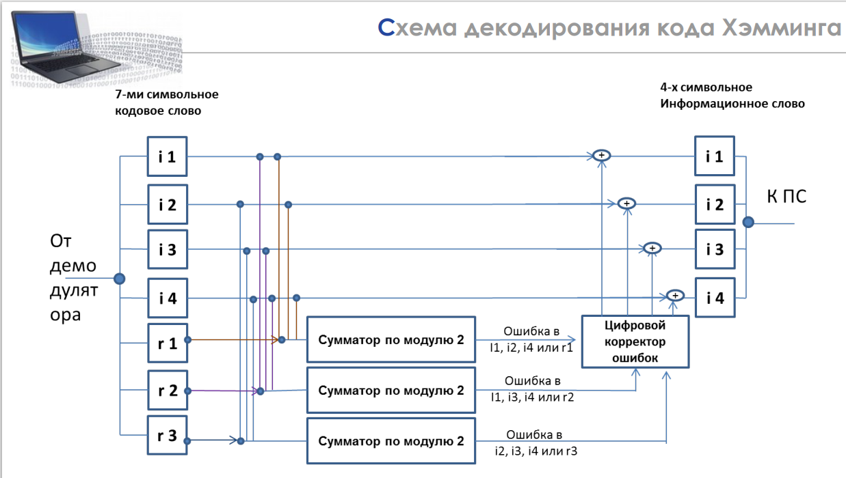

*Рис. 2*

## ***Задание 5***

На основании номера варианта задания выбрать 1 полученное сообщение в виде последовательности 11-символьного кода.

|  |  |
| --- | --- |
| Полученное сообщение | Представление в 11-символьного кода |
| 78 | 001110011100100 |

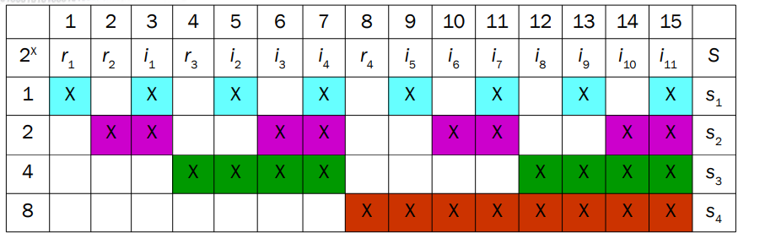

*Рис. 3*

## ***Задание 6, 7***

Построить схему декодирования классического кода Хэмминга (15;11), которую представить в отчёте в виде изображения. 7. Показать, исходя из выбранного варианта сообщений (по 1 у каждого – часть №2 в варианте), имеются ли в принятом сообщении ошибки, и если имеются, то какие. Подробно прокомментировать и записать правильное сообщение.



Рассмотрим число и запишем для него синдромы:

S1 = 0 ⊕ 1 (i1) ⊕ 1 (i2) ⊕ 0 (i4) ⊕ 1 (i5) ⊕ 0 (i7) ⊕ 1 (i9) ⊕ 0 (i11) = 0

S2 = 0 ⊕ 1 (i1) ⊕ 0 (i3) ⊕ 0 (i4) ⊕ 1 (i6) ⊕ 0 (i7) ⊕ 0 (i10) ⊕ 0 (i11) = 0

S3 = 1 ⊕ 1 (i2) ⊕ 0 (i3) ⊕ 0 (i4) ⊕ 0 (i8) ⊕ 1 (i9) ⊕ 0 (i10) ⊕ 0 (i11) = 1

S4 = 1 ⊕ 1 (i5) ⊕ 1 (i6) ⊕ 0 (i7) ⊕ 0 (i8) ⊕ 1 (i9) ⊕ 0 (i10) ⊕ 0 (i11) = 0

Получаем синдром = 0010. Значит, ошибка в бите r3. Запишем исправленный вариант: **001010011100100.**

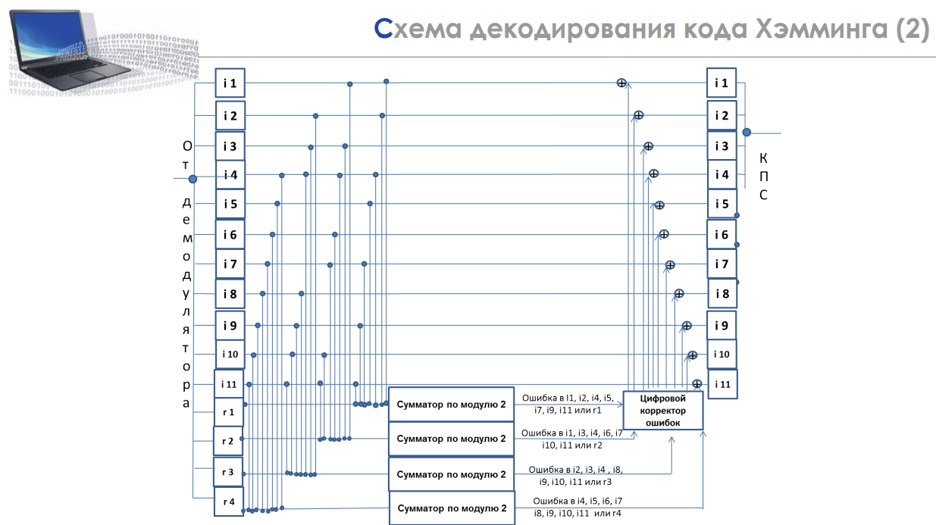

*Рис. 4*

## ***Задание 8***

Сложить номера всех 5 вариантов заданий. Умножить полученное число на 4. Принять данное число как число информационных разрядов в передаваемом сообщении. Вычислить для данного числа минимальное число проверочных разрядов и коэффициент избыточности.

i = (63 + 10 + 35 + 75 + 78) * 4 = 1044 - число информационных разрядов в передаваемом сообщении.

2min(r) > i + r + 1 = 1044 + 1 + r => min r = 11 (211 = 2048) - минимальное число проверочных разрядов

Коэффициент избыточности – отношение числа проверочных разрядов (r) к общему числу разрядов (I + r)

Коэффициент избыточности = r/(r+i) = 11 / 1055 = **0.0104265403**

## ***Задание 9***

Написать программу на любом языке программирования, которая на вход из командной строки получает набор из 7 цифр «0» и «1», записанных подряд, анализирует это сообщение на основе классического кода Хэмминга (7,4), а затем выдает правильное сообщение (только информационные биты) и указывает бит с ошибкой при его наличии.

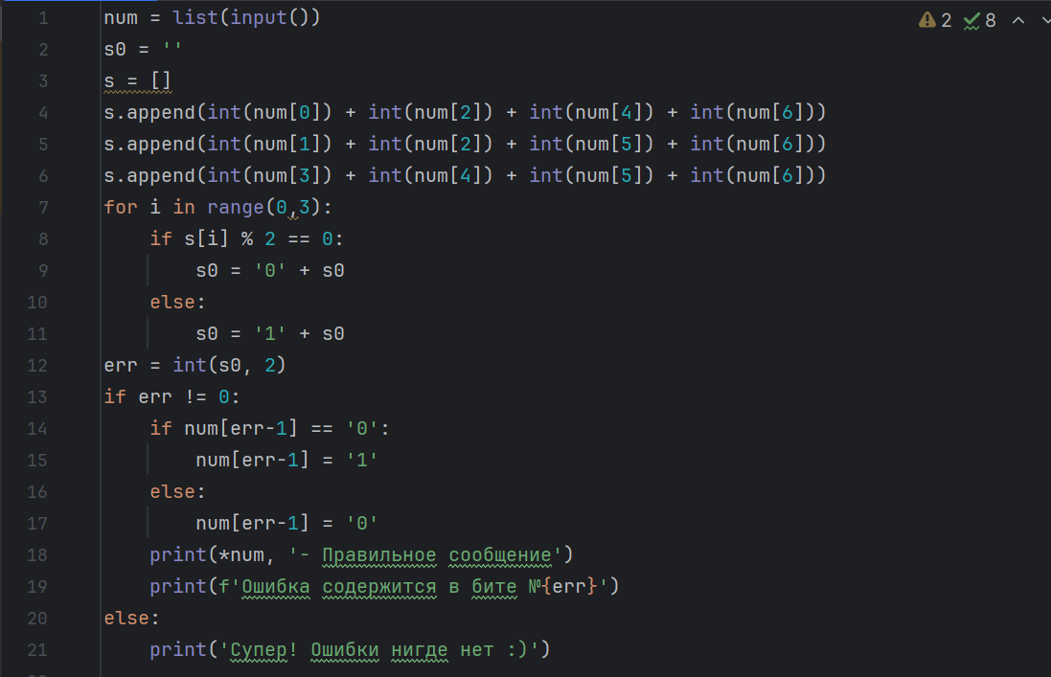

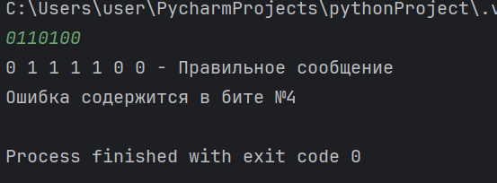

# **Список литературы:**

1. Балакшин П.В., Соснин В.В., Машина Е.А. Информатика.– СПб: Университет ИТМО, 2020.– 122 с.
2. Орлов С. А., Цилькер Б. Я. Организация ЭВМ и систем: Учебник для вузов. 2-е изд. – СПб.: Питер, 2011. – 688 с.: ил.
3. Алексеев Е.Г., Богатырев С.Д. Информатика. Мультимедийный электронный учебник.